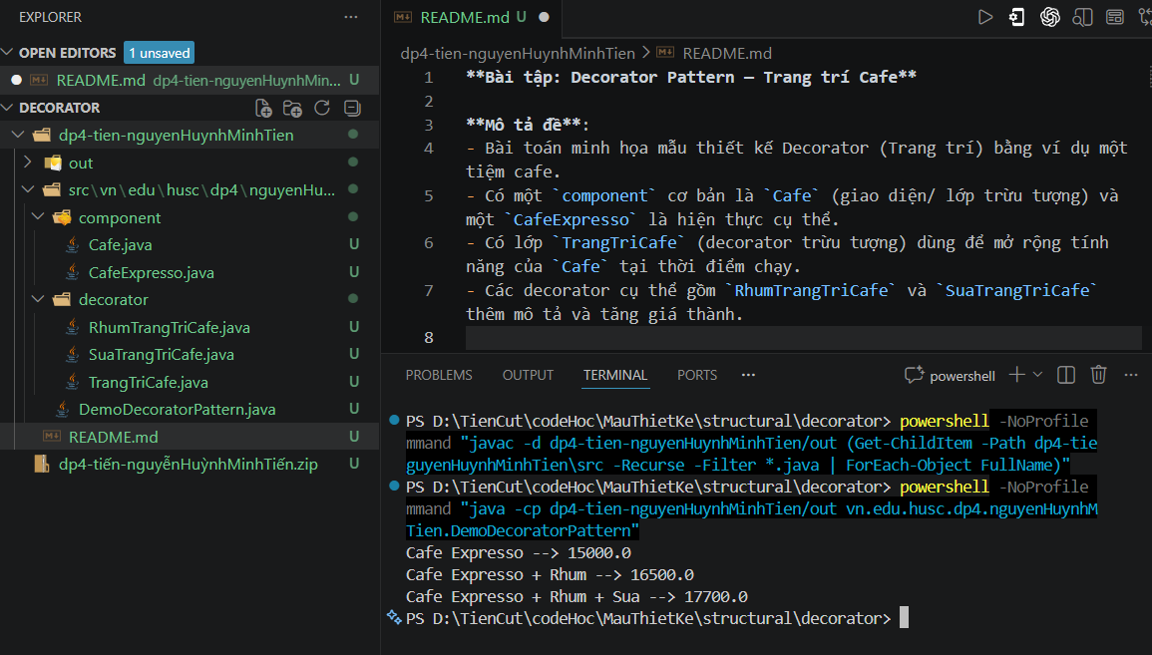

DECORATOR PATTERN – TRANG TRÍ CAFE

1. Thông tin project
- Tên project: dp4-tiến-nguyễnHuỳnhMinhTiến
- Package: vn.edu.husc.dp4.nguyenHuynhMinhTien
- Mẫu thiết kế sử dụng: Decorator Pattern
- Nhóm mẫu: Structural Pattern
2. Mô tả bài toán
Bài toán mô phỏng việc trang trí thêm các thành phần cho một ly cafe.
Ban đầu, hệ thống có một loại cafe cơ bản là CafeExpresso. Sau đó, ly cafe có thể được bổ sung thêm các thành phần trang trí như Rhum hoặc Sữa. Mỗi thành phần trang trí sẽ làm thay đổi mô tả và giá tiền của ly cafe.
Thay vì tạo ra nhiều class kế thừa cho từng tổ hợp như:
- CafeExpressoSua
- CafeExpressoRhum
- CafeExpressoRhumSua
- ...
chương trình sử dụng mẫu thiết kế Decorator để bọc thêm chức năng cho đối tượng Cafe tại thời điểm chạy.

3. Ý nghĩa mẫu Decorator trong bài
Trong chương trình:
- Cafe là Component
- CafeExpresso là Concrete Component
- TrangTriCafe là Decorator trừu tượng
- RhumTrangTriCafe và SuaTrangTriCafe là Concrete Decorator
Mẫu Decorator giúp thêm chức năng mới cho đối tượng mà không cần sửa class gốc.
Mỗi lớp trang trí sẽ giữ một tham chiếu đến đối tượng Cafe và bổ sung thêm mô tả hoặc chi phí.

4. Cấu trúc thư mục
dp4-tien-nguyenHuynhMinhTien/
│
├── README.md
└── src/
└── vn/
└── edu/
└── husc/
└── dp4/
└── nguyenHuynhMinhTien/
├── DemoDecoratorPattern.java
│
├── component/
│ ├── Cafe.java
│ └── CafeExpresso.java
│
└── decorator/
├── TrangTriCafe.java
├── RhumTrangTriCafe.java
└── SuaTrangTriCafe.java

5. Mã nguồn chương trình

File: Cafe.java
package vn.edu.husc.dp4.nguyenHuynhMinhTien.component;

public abstract class Cafe {
protected String description;

public String getDescription() {
return description;
}

public abstract double getCost();
}

File: CafeExpresso.java
package vn.edu.husc.dp4.nguyenHuynhMinhTien.component;

public class CafeExpresso extends Cafe {

public CafeExpresso() {
this.description = "Cafe Expresso";
}

@Override
public double getCost() {
return 15000;
}
}

File: TrangTriCafe.java
package vn.edu.husc.dp4.nguyenHuynhMinhTien.decorator;

import vn.edu.husc.dp4.nguyenHuynhMinhTien.component.Cafe;

public abstract class TrangTriCafe extends Cafe {
protected Cafe cafe;

public Cafe getCafe() {
return cafe;
}

@Override
public abstract String getDescription();
}

File: RhumTrangTriCafe.java
package vn.edu.husc.dp4.nguyenHuynhMinhTien.decorator;

import vn.edu.husc.dp4.nguyenHuynhMinhTien.component.Cafe;

public class RhumTrangTriCafe extends TrangTriCafe {

public RhumTrangTriCafe(Cafe cafe) {
this.cafe = cafe;
}

@Override
public String getDescription() {
return cafe.getDescription() + " + Rhum";
}

@Override
public double getCost() {
return cafe.getCost() * 1.1;
}
}

File: SuaTrangTriCafe.java
package vn.edu.husc.dp4.nguyenHuynhMinhTien.decorator;

import vn.edu.husc.dp4.nguyenHuynhMinhTien.component.Cafe;

public class SuaTrangTriCafe extends TrangTriCafe {

public SuaTrangTriCafe(Cafe cafe) {
this.cafe = cafe;
}

@Override
public String getDescription() {
return cafe.getDescription() + " + Sua";
}

@Override
public double getCost() {
return cafe.getCost() + 1200;
}
}

File: DemoDecoratorPattern.java
package vn.edu.husc.dp4.nguyenHuynhMinhTien;

import vn.edu.husc.dp4.nguyenHuynhMinhTien.component.Cafe;
import vn.edu.husc.dp4.nguyenHuynhMinhTien.component.CafeExpresso;
import vn.edu.husc.dp4.nguyenHuynhMinhTien.decorator.RhumTrangTriCafe;
import vn.edu.husc.dp4.nguyenHuynhMinhTien.decorator.SuaTrangTriCafe;

public class DemoDecoratorPattern {

public static void main(String[] args) {
Cafe cafe = new CafeExpresso();

System.out.println(cafe.getDescription() + " --> " + cafe.getCost());

cafe = new RhumTrangTriCafe(cafe);
System.out.println(cafe.getDescription() + " --> " + cafe.getCost());

cafe = new SuaTrangTriCafe(cafe);
System.out.println(cafe.getDescription() + " --> " + cafe.getCost());
}
}

6. Kết quả chạy chương trình
Cafe Expresso --> 15000.0
Cafe Expresso + Rhum --> 16500.0
Cafe Expresso + Rhum + Sua --> 17700.0

7. Kết luận
Chương trình đã áp dụng mẫu thiết kế Decorator để mở rộng chức năng cho đối tượng Cafe mà không cần sửa đổi class ban đầu.
Cách làm này giúp chương trình dễ mở rộng khi cần thêm các thành phần trang trí mới như:
- Đường
- Kem
- Socola
- ...
Mẫu Decorator giúp giảm số lượng class kế thừa và tuân thủ nguyên lý OCP (Open/Closed Principle).

